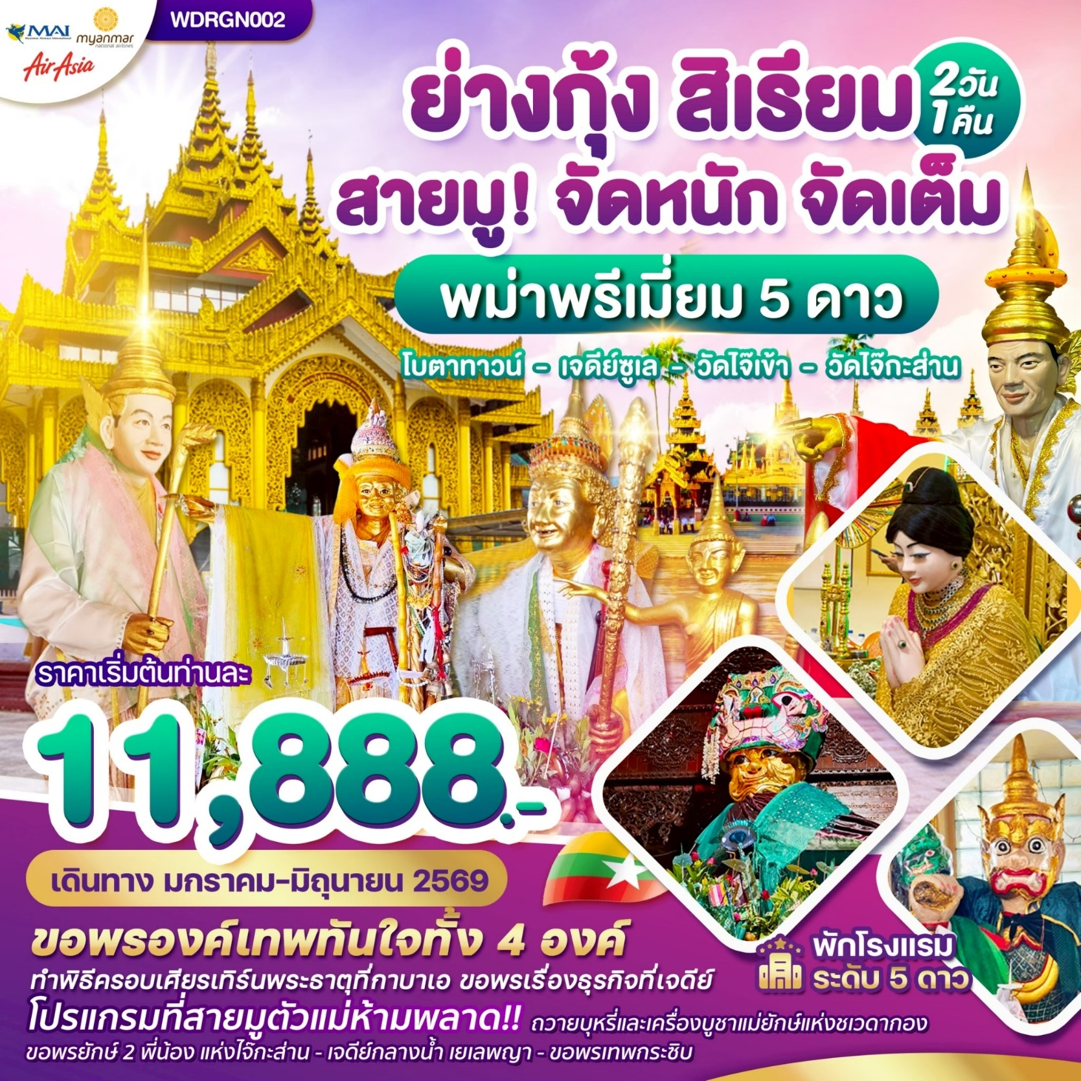
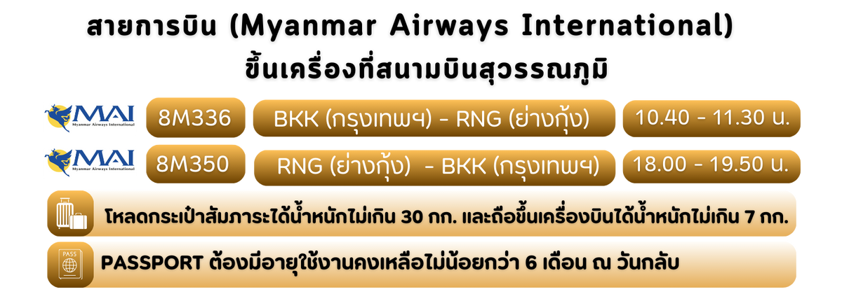

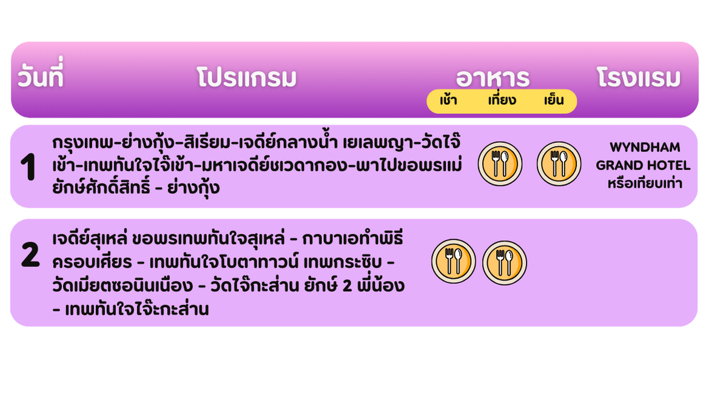
วันแรก | กรุงเทพ-ย่างกุ้ง–สิเรียม-เจดีย์กลางน้ำ เยเลพญา-วัดไจ๊เข้า-เทพทันใจไจ๊เข้า-มหาเจดีย์ชเวดากอง-พาไปขอพรแม่ยักษ์ศักดิ์สิทธิ์ + Dinner (Buffet) (-/L/D)
07.30น. คณะพร้อมกัน ณ สนามบินนานาชาติสุวรรณภูมิ อาคารผู้โดยสารขาออกต่างประเทศ เคาน์เตอร์
สายการบิน MYANMAR AIRWAYS (8M) พบเจ้าหน้าที่ของทางบริษัทฯคอยต้อนรับและอำนวยความสะดวก

**สายการบินและไฟล์บินคอนเฟิร์มก่อนเดินทาง 3-5 วัน ก่อนออกตั๋วภายในรบกวนแจ้งเจ้าหน้าที่ก่อนออกค่ะ **
10.40น. เหิรฟ้าสู่กรุงย่างกุ้ง ประเทศพม่า โดย สายการบิน Myanmar Airways เที่ยวบินที่ 8M336
11.30น. ถึงสนามบินเมงกาลาดอง กรุงย่างกุ้ง (เวลาที่ประเทศพม่าช้ากว่าประเทศไทย 30 นาที) หลังจากผ่านพิธีการทางศุลกากร
และตรวจคนเข้าเมืองแล้วพร้อมตรวจเช็คสัมภาระก่อนออกเดินทาง
เที่ยง รับประทานอาหารกลางวัน ณ ภัตตาคาร ต้มยำกุ้ง (ร้านอาหารไทย)
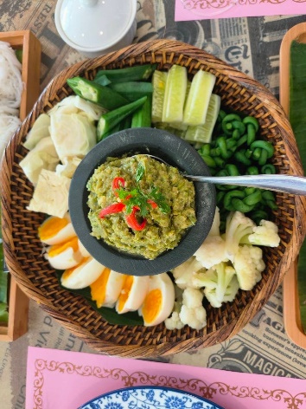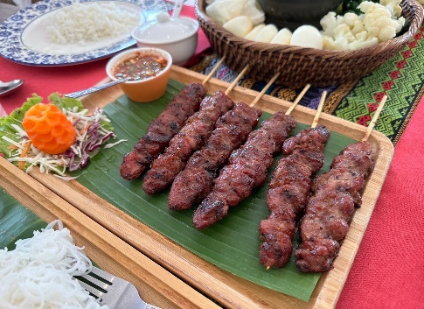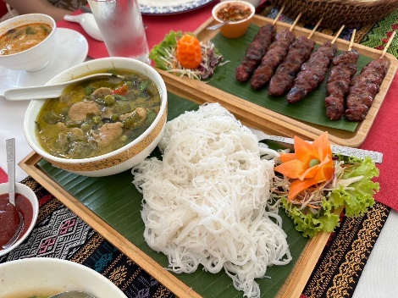
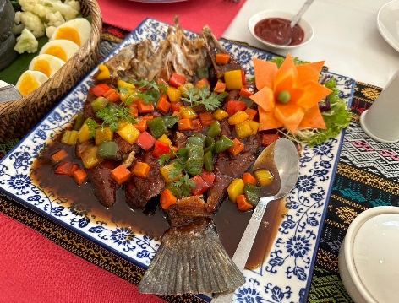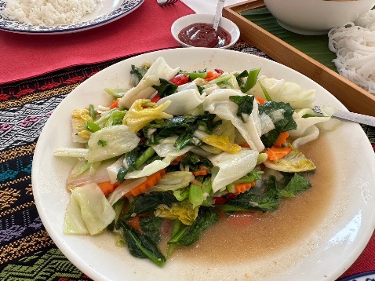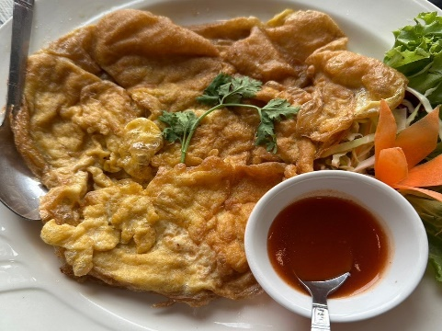
นำท่านเดินทางสู่ เมืองสิเรียม อยู่ห่างจากกรุงย่างกุ้งประมาณ 45 กิโลเมตร โดยรถปรับอากาศใช้เวลาเดินทาง
ประมาณ 1 ชม. นำชมความแปลกตาของเมืองที่ซึ่งเคยเป็นเมืองท่าของโปรตุเกสในสมัยโบราณ ตั้งอยู่ริมแม่น้ำย่างกุ้งที่เชื่อมต่อกับแม่น้ำอิระวดี จากนั้นนำท่านสู่เจดีย์เยเลพญา ซึ่งเป็นเจดีย์เก่าแก่อีกแห่งหนึ่งของพม่า ถือได้ว่าเป็นเจดีย์คู่บ้านคู่เมืองของเมืองสิเรียม เจดีย์จะตั้งตระหง่านอยู่บนเกาะกลางน้ำเป็นที่สักการะของชาวสิเรียม สร้างโดยเศรษฐีชาวมอญ ในยุคที่อาณาจักรมอญรุ่งเรืองเมื่อประมาณพันกว่าปีมาแล้วเชื่อกันว่าตอนที่สร้างเจดีย์ท่านเศรษฐี ได้ตั้งจิตอธิษฐานไว้ว่า
1. ถ้าน้ำท่วมขอให้อย่าท่วมถึงองค์เจดีย์
2. ถ้ามีคนมากราบไหว้จำนวนมากเท่าไรก็ขอให้ไม่มีวันเต็มพื้นที่
3. ผู้ใดที่มาทำบุญเพื่อบูรณะต่อเติมเจดีย์ ขอให้ทำการค้าเจริญก้าวหน้าทุกท่าน ในชาตินี้ทันที
ซึ่งทำให้ผู้คนเกิดความเชื่อว่าการมาทำบุญกราบไหว้ ณ เจดีย์แห่งนี้ จะทำให้การค้าการขายเจริญรุ่งเรือง
ให้ท่านได้นมัสการพระพุทธรูปเก่าแก่ทรงเครื่องจักรพรรดิประดิษฐานบนบัลลังก์ไม้แกะสลักปิดทองคำทองเปลวที่มีความงดงาม และ นมัสการพระอุปคุต ผู้มีบุญฤทธิ์และอิทธิฤทธิ์ ค้าขายดี มีโชคลาภ บันดาลให้มีกินมีใช้ไม่ขาด การงานก้าวหน้า แคล้วคลาดอุบัติเหตุ โรคภัย และช่วยชี้ทางที่ตรงจริตให้ผู้ปฏิบัติธรรม โดยวิหารของพระอุปคุตถูกสร้างให้ยื่นออกมาจากเกาะเล็กน้อย เพื่อให้อยู่ใจกลางน้ำจริงๆ
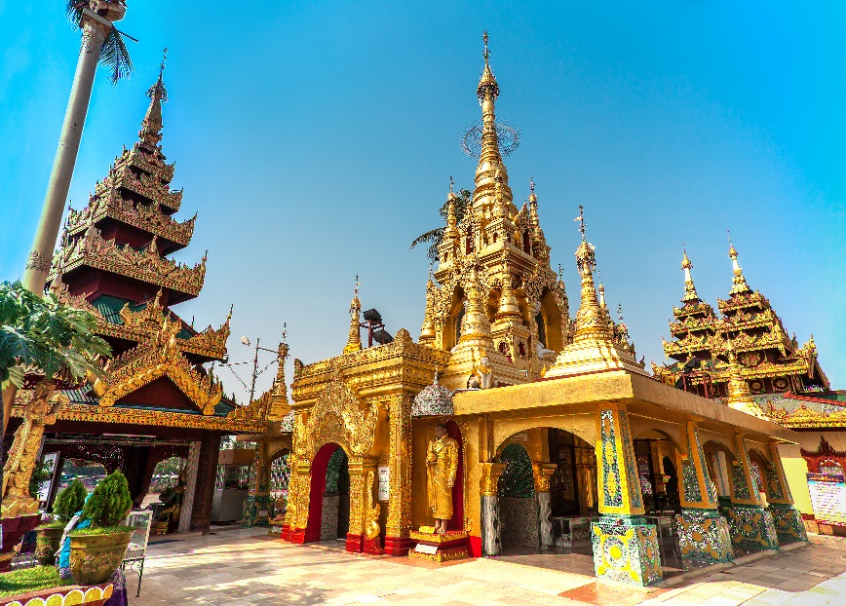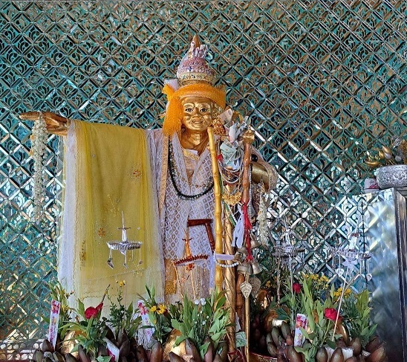
และยังมีเทพทันใจเจดีย์ไจ๊เข้า ซึ่งบอกเลยว่าองค์นี้แหละคือ หัวหน้าเทพทันใจในย่างกุ้งอย่างแท้จริง เพราะที่ไหนในย่างกุ้งจะสร้างเทพทันใจ จะต้องมาบรวงสรวงขออนุญาตที่นี่ก่อน ใครที่อยากได้งานใหญ่ เงินเยอะ ให้มาสักการะเทพทันใจไจ๊เข้าแห่งนี้ ทั้งชาวพม่าและชาวไทยจึงมาไหว้ขอพรเรื่องงานและความสำเร็จกันมากมาย โดยเฉพาะเหล่าดาราเซเลบชื่อดังก็นิยมมากราบไหว้เสริมสิริมงคล เสริมชื่อเสียงบารมีกันอย่างล้นหลาม
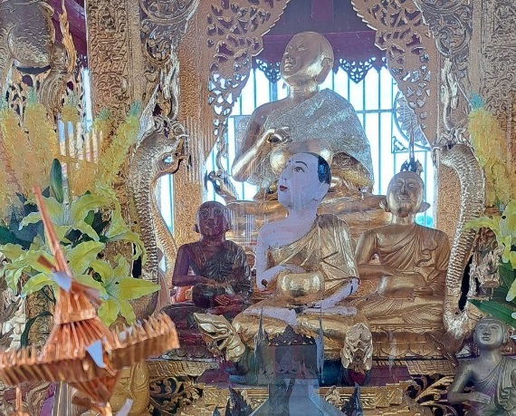
**สมควรแก่เวลาเดินทางกลับกรุงย่างกุ้ง**
มาต่อกันที่ เจดีย์เอ่งต่อหย่า (Eain Taw Yar Pagoda) เจดีย์เก่าแก่อายุราว 170 ปี สร้างโดยกษัตริย์กงบาว ผู้มีชื่อเสียงและอำนาจในยุคกงบาว ท่านมีความศรัทธามาก บริเวณรอบองค์เจดีย์จะมีเหล่าบรรดาองค์เทพให้ท่านได้สักการะขอพร ท่านสามารถขอพรได้รอบองค์เจดีย์ คำว่า "เอ่งต่อ" แปลว่า บ้าน, ที่พัก ส่วนคำว่า "หย่า" แปลว่า ร่องรอย ซึ่งรวมกันแล้วแปลความหมายได้ว่า ร่องรอยของบ้านที่พัก ซึ่งตามความเชื่อของคนพม่า มีความเชื่อว่า สถานที่/พื้นที่ใด ถ้าคู่ควรกับคนไหนคนนั้นจะได้เป็นเจ้าของ จึงมีผู้คนมาขอพรเรื่องบ้าน ที่อยู่ ที่ดิน อสังหาริมทรัพย์ ที่คู่ควรกับตนเอง และภายในบริเวณเจดีย์จะมีเทพที่ดูแลปกป้องรักษาสถานที่ นับว่าเป็นเจดีย์ที่เก่าแก่ และศักดิสิทธิ์อีกแห่งของพม่า
จากนั้นเดินทางกลับเข้าย่างกุ้ง นำท่านกราบนมัสการ พระมหาเจดีย์ชเวดากอง(Shwedagon Pagoda) พระเจดีย์ทองคำคู่บ้านคู่เมืองประเทศพม่าอายุกว่าสองพันห้าร้อยกว่าปี เจดีย์ทองแห่งเมืองดากอง หรือ ตะเกิง ชื่อเดิมของเมืองย่างกุ้งมหาเจดีย์ที่ใหญ่ที่สุดในพม่าสถานที่แห่งนี้มีลานอธิฐานจุดที่บุเรงนองมาขอพรก่อนออกรบท่านสามารถนำดอกไม้ธูปเทียนไปไหว้เพื่อขอพรจากองค์เจดีย์ชเวดากองณลานอธิษฐานเพื่อเสริมสร้างบารมีและสิรมงคลนอกจากนี้รอบองค์เจดีย์ยังมีพระประจำวันเกิดประดิษฐานทั้งแปดทิศรวม8องค์หากใครเกิดวันไหนก็ให้ไปสรงน้ำพระประจำวันเกิดตนจะเป็นสิริมงคลแก่ชีวิตพระเจดีย์นี้ได้รับการบูรณะและต่อเติมโดยกษัตริย์หลายรัชกาล องค์เจดีย์ห่อหุ้มด้วยแผ่นทองคำทั้งหมดน้ำหนักยี่สิบสามตัน ภายในประดิษฐานเส้นพระเกศาธาตุของพระพุทธเจ้าจำนวนแปดเส้นและเครื่องอัฐบริขารของพระพุทธเจ้าองค์ก่อนทั้งสามพระองค์ บนยอดประดับด้วยเพชรพลอยและ อัญมณีต่างๆจำนวนมากและยังมีเพชรขนาดใหญ่ประดับอยู่บนยอดเจดีย์
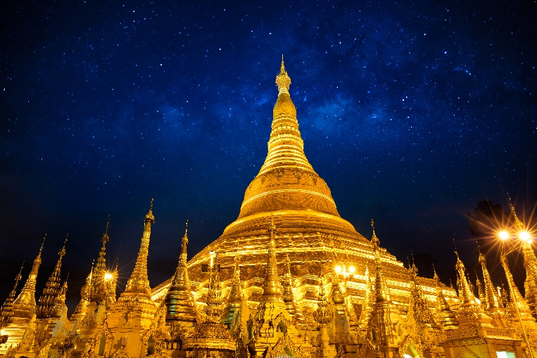
วิธีสักการะพระมหาเจดีย์ชเวดากอง สถานที่สำคัญของพระมหาเจดีย์ชเวดากอง คือ ลานอธิษฐาน ซึ่งเป็นจุดที่บุเรงนองมาขอพรก่อนออกรบ ซึ่งเราสามารถนำดอกไม้ธูปเทียนไปไหว้เพื่อขอพรจากองค์เจดีย์ชเวดากอง เพื่อเสริมสร้างบารมีและเป็นสิริมงคล
คาถาบูชาพระมหาเจดีย์ชเวดากอง
(ตั้งนะโม 3 จบ)
ธัมภูทีเป วะระฐาเน สิงคุตตะเร มะโนรัมเม สัตตะระนะ.
ปะฐะมัง กะกุสันธัง สุวัณณะฑัณธัง ธาตุโย ฐัสสะติ.
ทุติยัง โคนาคะมะนัง ธัมมะกะระณัง ธาตุโย ฐัสสะติ.
ตะติง กัตสัปปัง พุทธะจีวะรัง ธาตุโย ฐัสสะติ.
จะตุตะถัง โคตะมะ อัฏฐเกสะ ธาตุโย ฐัสสะติ.
ปัญจะมัง อริยะเมตเตยโย อนาคะโต อุตตะมังธาตุโยฯ
(ตั้งจิตอธิษฐานสักการะต่อองค์พระมหาเจดีย์ชเวดากอง)
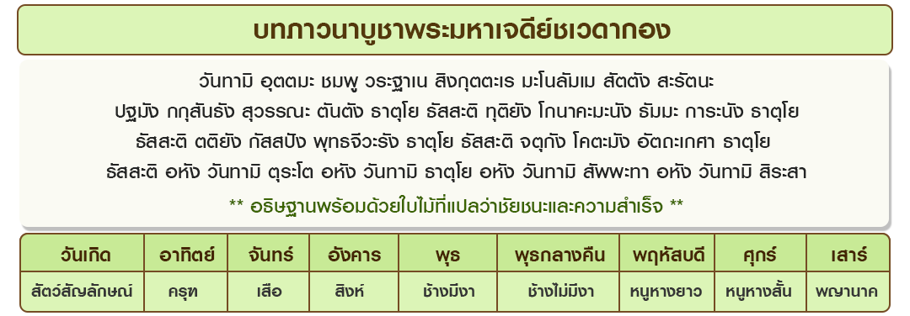
โดยรอบ ๆ องค์พระมหาเจดีย์ชเวดากอง มีวิหารประจำทั้ง 4 ทิศ อีกทั้งยังมีเจดีย์ขนาดน้อยใหญ่เรียงราย และพระประจำวันเกิดประดิษฐานครบทั้ง 7 วัน รวม 8 องค์ หากใครเกิดวันไหนก็ให้ไปสรงน้ำพระประจำวันเกิดของตัวเอง เพื่อเสริมสร้างสิริมงคลให้แก่ชีวิตโดยแต่ละวันจะมีรูปปั้นเป็นสัญลักษณ์ มีชื่อวันเขียนกำกับไว้เป็นภาษาพม่าและภาษาอังกฤษ ซึ่งรูปปั้นประจำวัดเกิดแต่ละวัน เมื่อสรงน้ำพระวันเกิดเสร็จแล้วให้เดินประทักษิณ คือ การเดินตามเข็มนาฬิการอบเจดีย์ 1 รอบ ใครจะสวดมนต์ขณะเดินไปด้วยก็ได้พาท่านเดินไปขอพรที่ แม่ยักษ์ ผู้ปกป้องดูแลเจดีย์ คนพม่าเชื่อว่าแม่ยักษ์...จะช่วยในการตัดกรรมจากเจ้ากรรมนายเวร โดยเฉพาะอย่างยิ่งผู้ที่มีเวรกรรมกับเจ้ากรรมนายเวรทั้งหลายช่วยขจัดเคราะห์กรรม ขจัดอุปสรรค ติดขัดต่างๆ ควรมาอธิษฐานขอให้ท่านช่วย ให้ชีวิตของคุณมีแต่ดีขึ้นเรื่อยๆ ซึ่งถ้าหากคุณกำลังมีทุกข์และหาหนทางไม่ออก ก็ลองมาไหว้ขอพรจะแม่ยักษ์ให้ช่วยบันดาลให้สิ่งร้ายๆ สิ่งมีดี ออกไปจากชีวิต และขอให้ชีวิตมีแต่สิ่งดีๆเข้ามา นอกจากนี้ยังเชื่อกันว่าแม่ยักษ์...ยังช่วยเรื่องความมีชื่อเสียงโด่งดัง เป็นที่รู้จักก้าวหน้าในหน้าที่การงาน ใครที่ตกงานอยู่ จุดนี้เป็นอีกหนึ่งจุดที่ต้องห้ามพลาด
ปล.แม่ยักษ์จะประดิษฐานอยู่ติดกับบันไดประตูทางทิศตะวันออกค่ะ
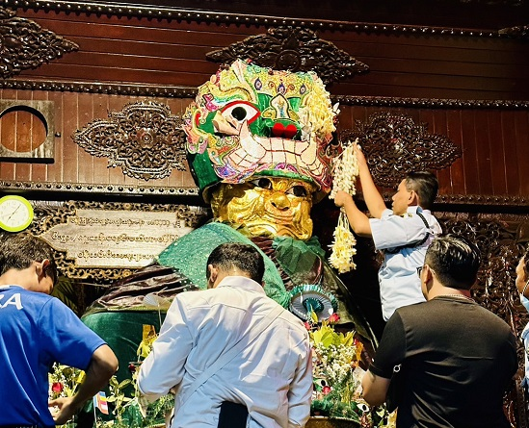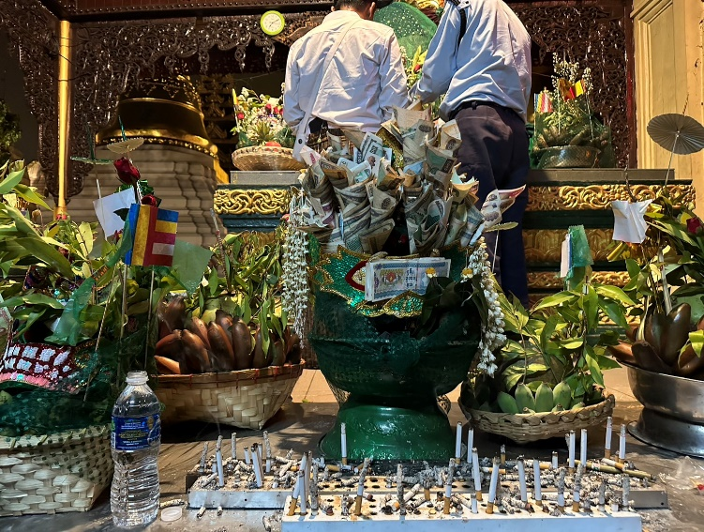
วิธีการขอพรจากแม่ยักษ์
ในการขอพรจากแม่ยักษ์นั้นจะนิยมถวายบุหรี่และผ้าสีเขียว คนพม่าเชื่อว่าแม่ยักษ์ท่านชอบบุหรี่ ให้เตรียมบุหรี่มาไหว้ ตั้งจิตอธิฐานขอพร หลังจากนั้นก็จุดบุหรี่ขอพร แล้วนำไปปักตรงที่ด้านหน้าองค์แม่ยักษ์ จะมีที่ปักตามที่เค้าจัดไว้ได้เลยค่ะ มีหลายคนที่ขอพรแล้วประสบความสำเร็จ ก็จะกลับมาไหว้แม่ยักษ์อีกครั้งค่ะ หากใครที่เดินทางมาที่ชเวดากองอย่าลืมแวะเวียนไปไหว้ขอพรแม่ยักษ์กันได้นะคะ
ค่ำ รับประทานอาหารค่ำ ณ ร้านอาหาร เมนูสุดพิเศษ!!ร้านชาบู บุฟเฟ่ห์ (เครื่องดื่ม,น้ำเปล่า,น้ำอัดลม)
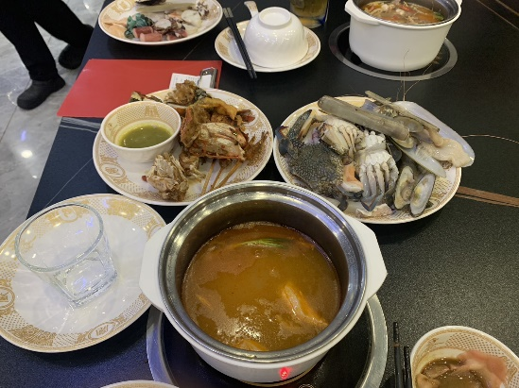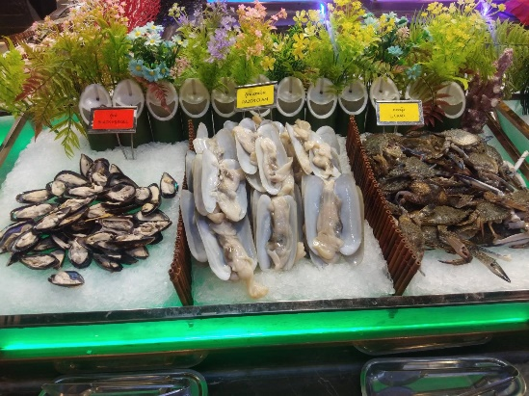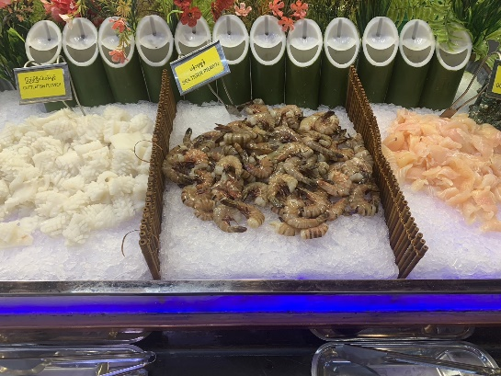
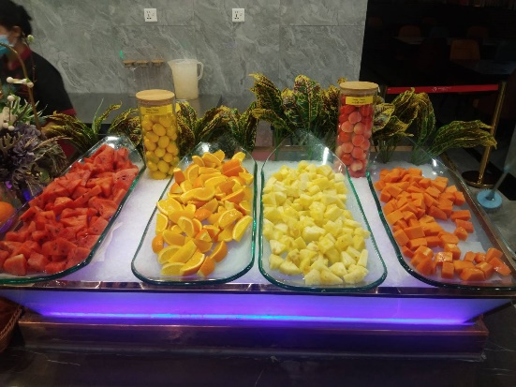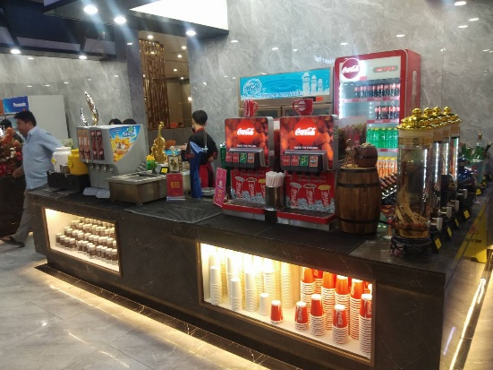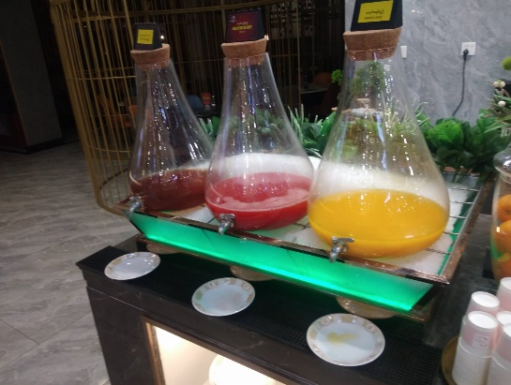
เข้าพักโรงแรม WYNDHAM GRAND HOTEL ระดับ5ดาว หรือระดับเทียบเท่า
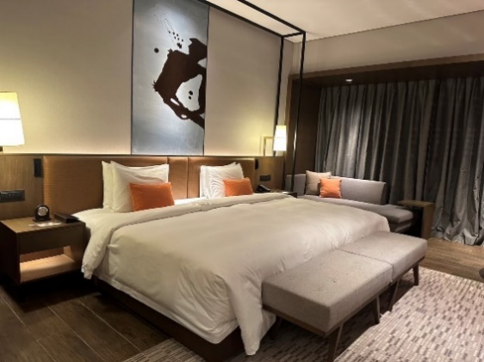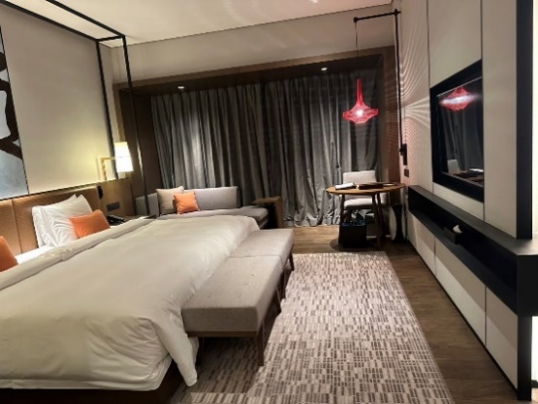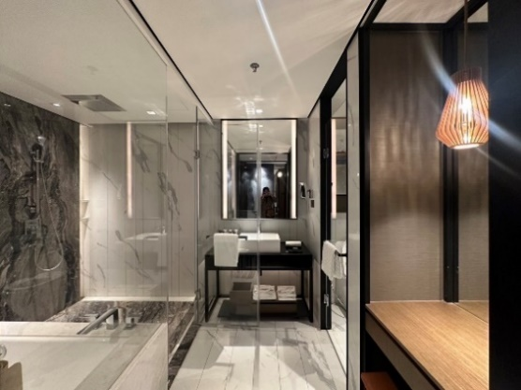
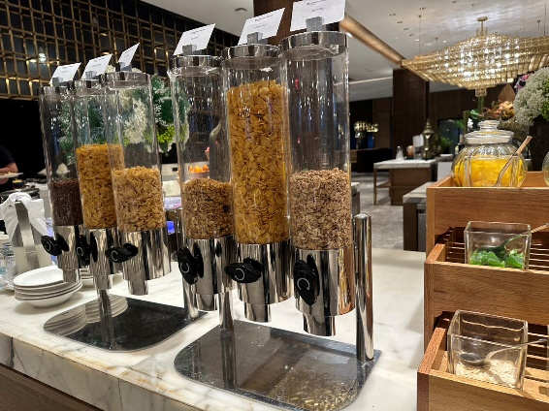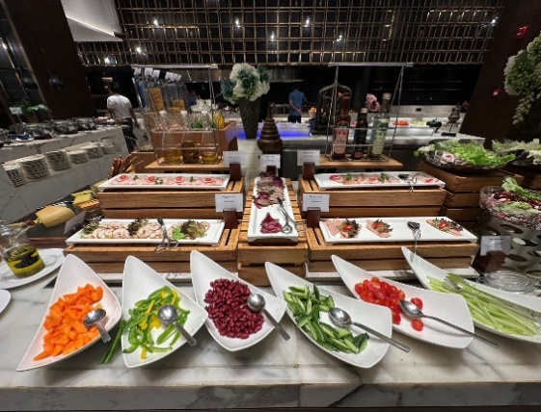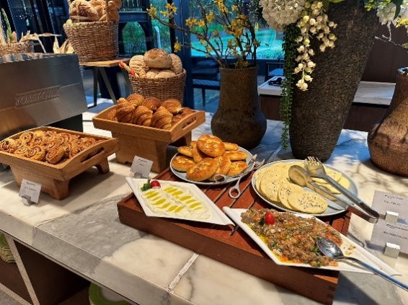
วันที่สอง | เจดีย์สุเหร่(ขอพรเทพทันใจสุเหร่)+กาบาเอ(ทำพิธีครอบเศียร)+เทพทันใจโบตาทาวน์,เทพกระซิบ  วัดเมียตซอนินเนือง + วัดไจ๊กะส่าน ยักษ์2พี่น้อง+เทพทันใจไจ๊ะกะส่าน (B/L/-)
เช้า รับประทานอาหารเช้า ณ โรงแรม ด้วยเมนูหลากหลายสไตล์ โรงแรม 5 ดาว มีอาหารมากมายให้ท่านเลือกทานทั้งนานาชาติ ก๋วยเตี๋ยว เฝอ ข้าวต้ม ขนมปัง เบเกอรี่ เครื่องดื่ม ผลไม้ สลัดผัก
นำท่านเดินทางสู่ เจดีย์สุเหร่ (Sule pagoda) เจดีย์ซูเลหรือสุเหร่พาโกด้า เป็นเจดีย์พม่าตั้งอยู่ในใจกลางของเมืองย่างกุ้ง ตามตำนานถูกสร้างขึ้นก่อนที่พระเจดีย์ชเวดากอง(Shwedagon) ประมาณ 2,500 ปีมาแล้ว พระเจดีย์สุเล เป็นเจดีย์ที่มีความสูงประมาณ 46 เมตร ตั้งอยู่ใจกลางกรุงย่างกุ้ง และสร้างขึ้นมากว่า 2,000 ปีที่แล้ว เพื่ออุทิศให้กับ ซูเล่นัต ซึ่งเป็น 1 ใน 4 ผีนัตจำนวน 37 ตน ที่เกี่ยวข้องกับตำนานของพระมหาเจดีย์ชเวดากอง ที่ประชาชนชาวพม่า นับถือและให้ความเคารพบูชา ภายในองค์เจดีย์บรรจุเส้นพระเกศาธาตุของพระพุทธเจ้าเอาไว้ สุเหล่เป็นเจดีย์ทรง แปดเหลี่ยมตั้งแต่องค์ระฆังขึ้นไปจนถึงชั้นบาตรคว่ำ สร้างขึ้นเพื่ออุทิศให้แก่สุเลนัต หนึ่งในสี่นัต ตั้งอยู่ใจกลางเมืองย่างกุ้ง สร้างในสมัยที่อังกฤษยังปกครองพม่าอยู่ ถ้าเปรียบแล้ว เจดีย์ซูเลย์นี้ ก็เหมือนกับหัวใจของเมืองย่างกุ้ง นอกจากนี้ยังเชื่อกันว่า ณ ที่แห่งนี้ยังเป็นที่ตั้งของ เทพทันใจ (นัตโบโบยี) องค์แรกอีกด้วย
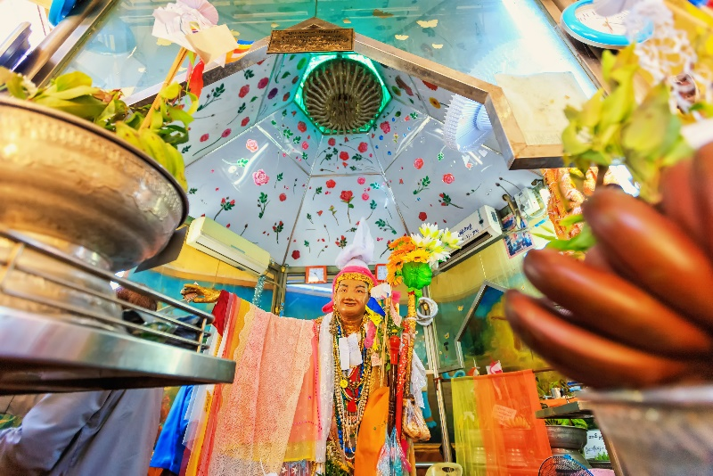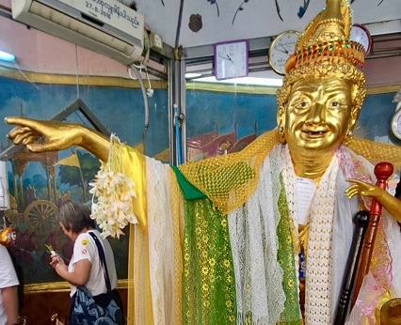
หลังจากนั้น นำท่านสักการะ พระมหาเจดีย์กาบาเอ (Kaba Aye Pagoda) คำว่า "กาบาเอ" หมายถึงสันติภาพของโลก โลกแห่งสันติสุข เป็นเจดีย์ทรงกลมรูปทรงแปลกตา มีความงดงาม ตั้งอยู่ทางด้านทิศเหนือของเมืองย่างกุ้ง บนถนนกาบาเอ เจดีย์แห่งนี้เป็นที่รำลึกถึงการประชุมสภาสงฆ์ระดับโลกเพื่อให้บังเกิดสันติสุขแก่ชาวโลกของพุทธศาสนา ซึ่งจัดขึ้นอย่างยิ่งใหญ่ในปี 1954 หลังจากพม่าได้รับเอกราชจากอังกฤษ เจดีย์มีความสูงและกว้าง 34 เมตร ภายในประดิษฐานพระอัฐิธาตุของพระสารีบุตรและพระมหาโมคคัลลานะ ด้านในมีพระพุทธรูปองค์พระประธานหล่อด้วยเงินบริสุทธิ์หนัก กว่า 500 กิโลกรัม เป็นองค์พระมหามุนีจำลอง (องค์จริงประดิษฐานที่มัณฑะเลย์ )และพระพุทธรูปรายล้อมรอบ ๆ ส่วนด้านบนเป็นที่ประดิษฐานของพระพุทธรูปองค์เล็กจำนวน 28 องค์ ซึ่งเท่ากับจำนวนสาวกของพระพุทธเจ้า พระเจดีย์กาบาเอมีทางเข้าทั้งหมดห้าด้าน ทุกด้านมีพระพุทธรูปประดิษฐานอยู่บนฐานทักษิณ ร่วมทำพิธีอันศักดิ์สิทธิ์ครอบเศียร ครอบเกล้า ด้วยพระบรมสารีริกธาตุ เพื่อความเป็นสิริมงคล ซึ่งมีความเชื่อว่า “หากท่านใดได้ทำพิธีมงคลบูชารับพระธาตุ ท่านนั้นจะหมดเคราะห์ ตัดกรรม และมีโชคดีตลอดไป
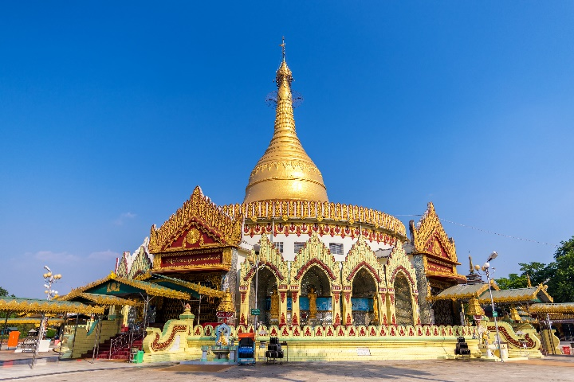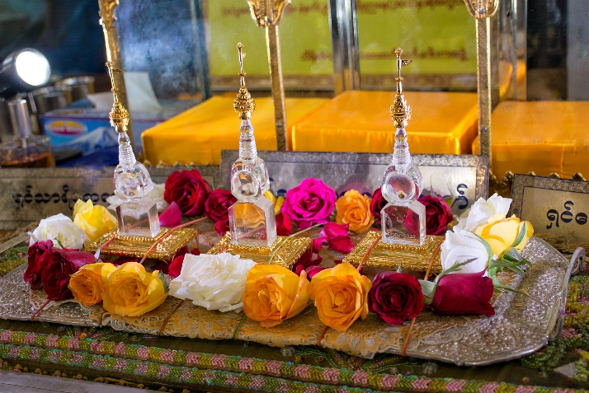
เที่ยง รับประทานอาหารกลางวัน ณ ภัตตาคาร (ร้านต้มยำกุ้ง)
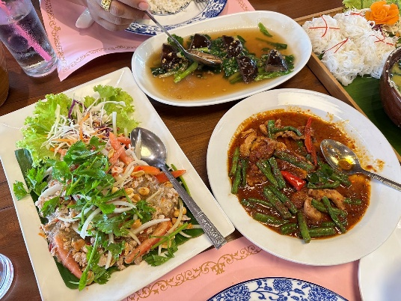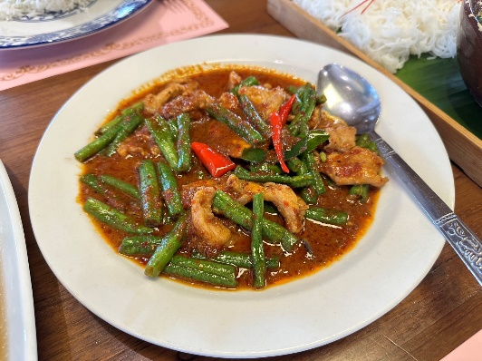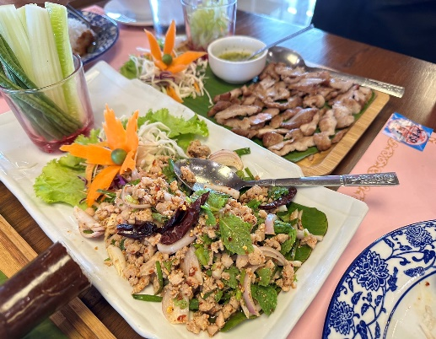
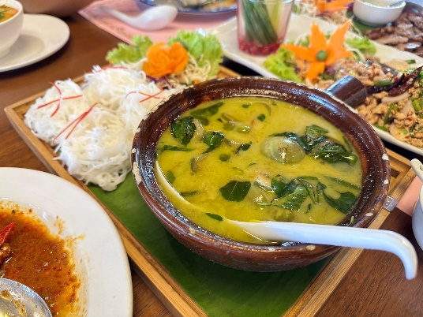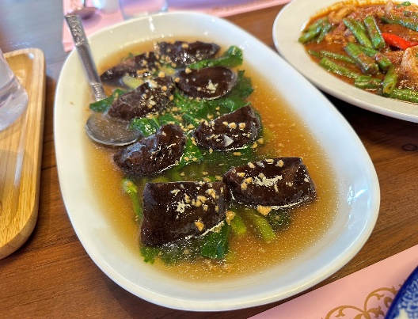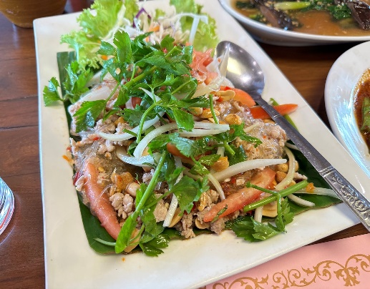
นำท่านชม พระเจดีย์โบตะตอง ซึ่งเป็นเจดีย์ที่สร้างขึ้นเพื่อรับพระเกศาธาตุก่อนที่นำไปบรรจุในพระเจดีย์ชเวดากอง เมื่อพระเกศาธาตุได้ ถูกอัญเชิญขึ้นจากเรือ ได้นำมาประดิษฐานไว้ที่พระเจดีย์โบตะตองแห่งนี้ก่อน พระเจดีย์แห่งนี้ได้ถูก ทำลายในระหว่างสงครามโลกครั้งที่2และได้รับการปฏิสังขรณ์ขึ้นมาใหม่โดยมีความแตกต่างกับพระเจดีย์ทั่วไปคือออกแบบให้ใต้ฐานพระเจดีย์มีโครงสร้างโปร่งให้คนเดินเข้าไปภายในได้โดยอัญเชิญพระบรมธาตุไว้ในผอบทองคำให้ผู้คนได้เข้ามากราบไหว้มองเห็นได้ชัดเจนส่วนผนังใต้ฐานเจดีย์ได้นำทองคำและของมีค่าต่างๆที่มีพุทธศาสนิกชนชาวพม่านำมาถวายแก่องค์พระเจดีย์
นำท่านสักการะขอพรจาก “เทพทันใจ”(นัตโบโบยี) ซึ่งชาวพม่าให้ความเคารพอย่างมากและนิยมมาขอพร ด้วยเชื่อว่าอธิฐานสิ่งใดจะสมความปรารถนา ตั้งจิตอธิษฐานอย่างแน่วแน่ขอพรท่านที่ในสิ่งที่ต้องการ 1 อย่าง สามารถซื้อเครื่องบูชา ผ้า เครื่องทรงจากที่หน้าวัดได้เลยค่ะ
คาถาบูชา เทพทันใจนัตโบโบยี
(ตั้งนะโม 3 จบ) เอหิ สักกะ มหานัทโป๊ะโป๊ะจีโปตะถ่องสิทธิมัตถุ อิทังพะลัง เอตัสสะมิง รัตตะนัง พุทธัง ธัมมัง สังฆัง เทวานัง ประสิทธิลาโภ ชยโยนิจจัง วันทามิ สัพพะทา สวาโหม
จากนั้นนำท่านขอพรจาก เทพกระซิบ (อมาดอเมี๊ยะ) ซึ่งอยู่ฝั่งตรงข้ามกับเจดีย์ ตามตำนานกล่าวไว้ว่า เทพกระซิบเป็นธิดาของพญานาคที่มีความศรัทธาต่อพระพุทธศาสนาเป็นอย่างมาก เชื่อว่าถ้ากระซิบขออะไรแล้วจะสมหวังอีกด้วย
วิธีขอพรจากเทพกระซิบ
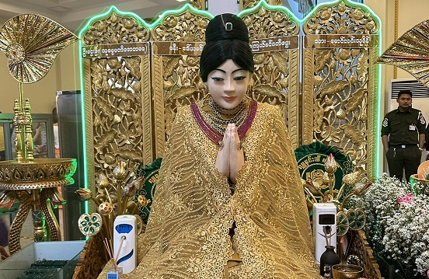
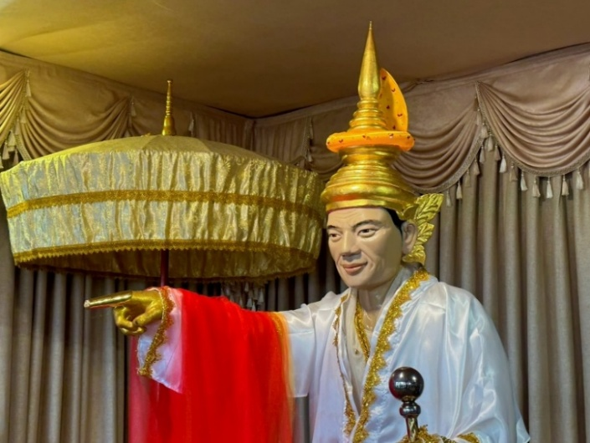
การเคารพและบูชาเทพกระซิบ จะบูชาด้วยน้ำนม ข้าวตอก และผลไม้ และกระซิบเพื่อขอพรท่าน ซึ่งเมี๊ยยะนานหน่วย นั้นถือได้ว่าเป็นเทพที่ให้แต่พรและความโชคดีแก่ทุกๆคนที่มาขอพร
นำท่านชม เจดีย์เมียตซอนินเนือง (Myat Saw Nyi Naung) เจดีย์เก่าแก่อายุราว 160 ปี สร้างโดยพ่อค้าตุมะนะสองพี่น้อง ที่มาทำการค้าขายที่ท่าเรือจี้หมิ่นด่าย แล้วศรัทธาที่จะสร้างวัดให้แก่พระสงฆ์ในสมัยยุคอังกฤษครองพม่า สองพี่น้องได้นำเงินมาสร้างวัด สร้างเจดีย์สององค์ สร้างศาลาให้พระพุทธรูปมานอ่องหมื่นสะจ่าชิ่น มีความเชื่อว่า หากพ่อค้าที่มากราบไหว้สักการะพระพุทธรูปดังกล่าว จะมีชัยชนะและประสบความสำเร็จในการดำเนินธุรกิจ และไม่มีภยันตรายต่างๆ หลังจากนั้นนำท่าน เจดีย์ไจ๊กะส่าน (Kyaikkasan Pagoda) สร้างขึ้นเมื่อพุทธศักราช 218 โดยกษัตริย์แห่งอินเดีย ภายในบรรจุพระเกศาธาตุ 16 เส้น และพระธาตุส่วนอื่น ๆ 32 องค์ ในภาษามอญเรียกว่า "ไจ๊อะแส่น" ซึ่งคำว่า "ไจ๊" แปลว่า พระธาตุ ส่วนคำว่า "อะแส่น" แปลว่า พระอรหันต์ แปลโดยรวมคือ พระธาตุสร้างในการนำของพระอรหันต์" ส่วนชาวพม่านั้นจะเรียกไจ๊อะแส่น ออกเป็นสำเนียงพม่าว่าไจ๊กะส่าน ตำนานเล่าว่าตอนที่ย่างกุ้งกลายเป็นเมืองร้างไม่มีใครอยู่ มียักษ์สองพี่น้อง ชื่อ "นองดอ" (องค์พี่) และ "นยีดอ" (องค์น้อง) รับหน้าที่เฝ้าเกศาธาตุ และพระธาตุที่บรรจุอยู่ในพระธาตุนี้ไว้ เพื่อไม่ให้เกิดการขโมยเอาไปที่อื่น และมีเจ้าที่ ที่เฝ้าดูแลสถานที่ไว้ เพื่อไม่ให้มีการโกง ซึ่งตามความเชื่อ ชาวพม่านิยมมาไหว้สักการะขอพรในเรื่องคดีความต่าง ๆ และเจดีย์แห่งนี้เหมาะสำหรับการสวดมนต์และทำสมาธิให้จิตใจสงบ ซึ่งท่านจะได้ขอพรสิ่งศักดิ์สิทธิ์ได้ทั้งในเรื่องการงาน ครอบครัว การเงิน ความรัก และสิ่งที่ท่านปรารถนา ซึ่งเป็นอีกหนึ่งเจดีย์ที่ชาวพม่ามีความเชื่อและนับถือมายาวนาน
ได้เวลาอันสมควร นำท่านเดินทางสู่สนามบิน **อิสระทานอาหารเย็นในสนามบินตามอัธยาศัย**
18.00น. บินลัดฟ้ากลับสู่สนามบินสุวรรณภูมิโดยสายการบิน Myanmar Airways เที่ยวบินที่ 8M350
19.50น. ถึงสนามบินโดยสวัสดิภาพ พร้อมความประทับใจ

**********************************************************
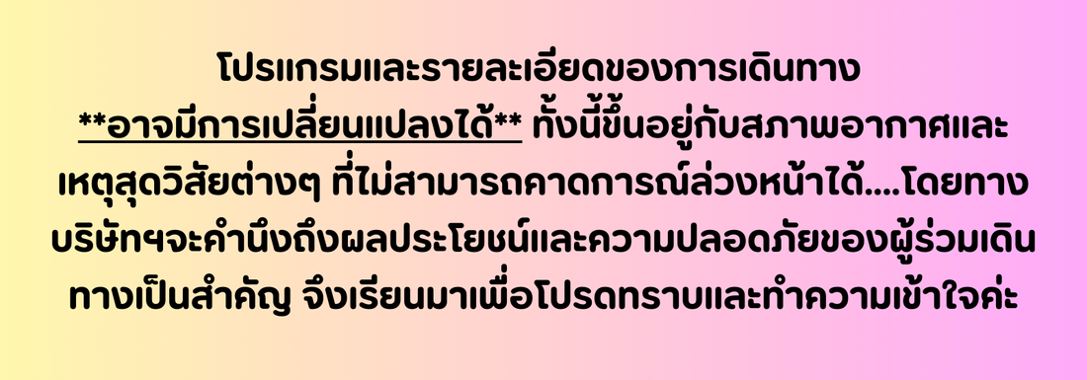


วันเดินทางและอัตราค่าบริการ
**ไม่มีราคาเด็ก** เด็กอายุ 0-2ปี(ทารก) จ่าย 6500.-**
4 ท่าน (กรุ๊ปส่วนตัว) เพิ่ม 2000 บาท
6 ท่าน (กรุ๊ปส่วนตัว) เพิ่ม 1000 บาท
กำหนดวันเดินทาง | ผู้ใหญ่/ท่าน | พักเดี่ยว
กำหนดวันเดินทาง | พักห้องละ 2-3 ท่าน | พักเดี่ยว
16-17 มกราคม 2569 | 11,888. - | 2,500. -
30-31 มกราคม 2569 | 11,888. - | 2,500. -
13-14 กุมภาพันธ์ 2569 | 11,888. - | 2,500. -
27-28 กุมภาพันธ์ 2569 | 11,888. - | 2,500. -
13-14 มีนาคม 2569 | 11,888. - | 2,500. -
20-21 มีนาคม 2569 | 11,888. - | 2,500. -
27-28 มีนาคม 2569 | 11,888. - | 2,500. -
03-04 เมษายน 2569 | 11,888. - | 2,500. -
24-25 เมษายน 2569 | 11,888. - | 2,500. -
01-02 พฤษภาคม 2569*วันแรงงาน* | 12,888. - | 2,500. -
15-16 พฤษภาคม 2569 | 11,888. - | 2,500. -
29-30 พฤษภาคม 2569 | 11,888. - | 2,500. -
12-13 มิถุนายน 2569 | 11,888. - | 2,500. -
26-27 มิถุนายน 2569 | 11,888. - | 2,500. -
หมายเหตุ : 8 ท่านเดินทางไม่มีหัวหน้าทัวร์ไทย แต่มีเจ้าหน้าที่ส่งกรุ๊ป
พร้อมอำนวยความสะดวกทุกอย่าง มีไกด์พม่าพูดไทยรอรับที่สนามบินพม่า
***ถ้ามี 12 ท่านขึ้นไป มีหัวหน้าทัวร์จากเมืองไทยพร้อมไกด์พม่ารอรับ**
